

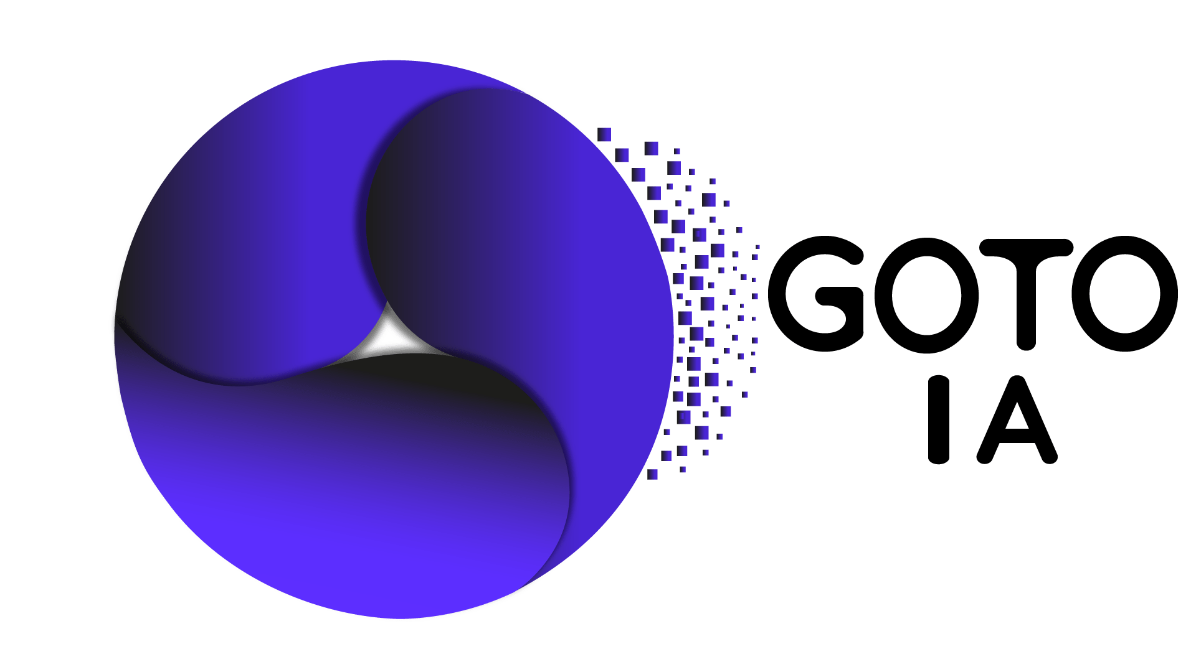
RAPPORT DE STAGE MATHIEU
DU 15 JANVIER AU 26 FÉVRIER 2025

Table des matières
1. L’entreprise 3
1.1. Contexte 3
Présentation de l’entreprise et du service 3
Activité de l’entreprise 3
Projets et collaborations 4
Équipe 4
1.2. L’environnement technologique de Goto IA 4
Outils de communication 4
Environnement de développement 5
Technologies 5
Architecture 5
2. Organisation du projet 6
Mode de Transmission du travail 6
Autres outils liés à l’organisation du projet 7
3. Description du formulaire devis client et prospect 8
3.1 Contexte et Objectifs 8
3.2 . Environnement Technologique 8
3.3 Implémentation 10
4. Description du projet docutheque 12
4.1 Contexte et Objectifs 12
4.2 . Environnement Technologique 12
4.3 Implémentation 12
Conclusion 16
Remerciement 16

1. L’entreprise

1.1. Contexte

Présentation de l’entreprise et du service
GOTO IA est une société d’ingénierie logicielle avec plus de 20 ans d’expérience dans le développement de logiciels et la gestion de projets. Elle propose des solutions innovantes et sur mesure, adaptées aux besoins spécifiques de chaque client.
Spécialisée dans les solutions métiers, GOTO IA collabore étroitement avec ses clients pour comprendre leurs objectifs, leurs processus et leurs exigences. En s’appuyant sur les technologies les plus récentes, l’entreprise développe des logiciels personnalisés qui optimisent les opérations et favorisent la croissance des entreprises.
Elle a également diversifié son expertise dans les « jeux sérieux » (serious game) et l’intelligence artificielle (IA). Les jeux interactifs qu’elle conçoit rendent l’apprentissage plus engageant, tandis que ses solutions basées sur l’IA automatisent des processus, analysent des données complexes et facilitent la prise de décisions.
Son équipe maîtrise de nombreux langages de programmation, frameworks et outils, garantissant des logiciels. En adoptant une démarche agile, GOTO IA livre des projets dans les délais tout en maintenant un excellent niveau de qualité.
La satisfaction client est au cœur de ses priorités, comme en témoignent ses nombreuses réalisations et les retours positifs de ses partenaires.

Activité de l’entreprise
- Intelligence Artificielle : Création de solutions IA adaptées à divers secteurs.
- Serious Games & Jeux Vidéo : Développement de jeux éducatifs et immersifs.
- Réalité Virtuelle/Augmentée/Mixte : Expériences interactives et immersives.
- Solutions Logicielles : Applications métiers sur mesure.
- Formation : Accompagnement des entreprises dans l’adoption des nouvelles technologies.
GOTO IA propose aussi des services spécifiques en machine learning, deep learning et analyse de données.
*Machine Learning : Apprentissage automatique basé sur des données. *Deep Learning : Machine Learning avec des réseaux de neurones profonds grâce à l’IA.

Projets et collaborations
Goto IA a lancé plusieurs projets majeurs :
- GOTOGEST Bâtiment – V2 : Une application de gestion pour le secteur du bâtiment.
- LOB’PSE : Un serious game à vocation éducative.
L’entreprise travaille avec des partenaires de renom comme SAS BATO, ainsi que des leaders du secteur du jeu vidéo tels qu'Epic Games et Unity.

Équipe
L’équipe est composée d’un expert en intelligence artificielle, analyse de données, développement logiciel et création de jeux. Ce mélange de compétences permet d’accompagner leurs clients avec des solutions sur mesure adaptées à leurs besoins.

1.2. L’environnement technologique de Goto IA

Outils de communication
La société travaille en mode agile, avec un fonctionnement en sprints. Cela signifie que les projets avancent par étapes courtes, permettant des ajustements réguliers en fonction des besoins.
Chaque matin, une réunion d’équipe a lieu sur Microsoft Teams, une plateforme de communication qui facilite les appels vidéo et le partage d’informations en temps réel. Ces réunions permettent de faire le point sur l’avancement des tâches et de lever d’éventuels blocages.
Pour le suivi et la gestion des projets, Goto IA utilise Jira, un outil qui permet de structurer le travail de l’équipe en facilitant l’organisation des tâches, le suivi de leur progression et la gestion des priorités.
Fonctionnalités principales de Jira :
Tableaux: Jira permet de visualiser l’état d’avancement des tâches à l’aide de tableaux. Chez Goto IA, ces tableaux permettent de classer les tâches en plusieurs colonnes comme "À faire", "En cours" et "Terminé", facilitant ainsi le suivi du travail.
Création et attribution de tâches : Chaque membre de l’équipe se voit attribuer des tickets Jira correspondant à ses missions. Chaque ticket contient des détails sur la tâche à accomplir, son niveau de priorité et sa date limite.
Suivi des sprints : Dans le cadre de la méthode Agile Scrum, Jira permet de planifier et suivre les sprints, c’est-à-dire les cycles de développement courts pendant lesquels des fonctionnalités précises sont développées.
Gestion des priorités et des blocages : Jira permet de définir le niveau d’urgence des tâches et d’identifier rapidement les éventuels blocages. Cela aide Goto IA à réagir rapidement aux imprévus et à assurer une bonne gestion du projet.
Rapports et analyses : L’outil génère des graphiques et des indicateurs permettant d’analyser la productivité de l’équipe et d’optimiser la gestion du projet.
L’Utilisation de Jira au Quotidien :
Chez Goto IA, chaque journée commence par une réunion (daily meeting) où les tickets Jira sont mis à jour. Chaque développeur indique sur quoi il travaille, ce qui lui reste à faire et s’il rencontre des difficultés. Les chefs de projet peuvent ainsi réorganiser les priorités si nécessaire.
Grâce à Jira, l’entreprise gagne en efficacité et en clarté, en assurant un suivi précis de chaque tâche et en permettant à toute l’équipe de rester alignée sur les objectifs du projet.

Environnement de développement
Le code source des projets est hébergé sur GitHub, une plateforme qui permet de gérer les versions des logiciels et de collaborer efficacement sur le même code. Grâce à GitHub, plusieurs développeurs peuvent travailler en parallèle sur un projet sans risque de perdre des modifications importantes.
Pour le développement, GOTO IA utilise Visual Studio Code (VS Code), un éditeur de code léger mais puissant.
Pour la gestion des environnements et des conteneurs, Goto IA utilise également Docker, ce qui permet d’assurer une compatibilité optimale et un déploiement simplifié des applications.

Technologies
Goto IA développe principalement ses applications avec Symfony, un framework PHP réputé pour sa robustesse et sa flexibilité. Il est utilisé pour créer des sites web et des applications performantes et évolutives.
Côté base de données, l’entreprise utilise SQL Server Express, une version allégée mais efficace de SQL Server, idéale pour gérer et stocker des données de manière sécurisée.

Architecture
L’entreprise fonctionne sur une architecture SaaS (Software as a Service), ce qui signifie que ses logiciels sont accessibles en ligne sans besoin d’installation locale. Cette approche permet aux clients d’utiliser les solutions développées par Goto IA depuis n’importe quel appareil connecté à Internet, offrant ainsi plus de flexibilité et de simplicité.
Grâce à ces choix technologiques, Goto IA garantit un environnement de travail moderne, efficace et adapté au développement logiciel.

2. Organisation du projet

Mode de Transmission du travail
Sur Teams, l’équipe de Goto IA participe a environ quatre réunions par jour, dont une réunion quotidienne (daily) qui permet de faire le point sur l’avancée du projet. Ce rendez-vous est essentiel pour maintenir une bonne organisation et s’assurer que chacun avance dans la bonne direction. Pendant cette réunion, l’équipe échange sur les tâches réalisées, les éventuels blocages et les prochaines étapes.
En plus du daily, il y a d’autres réunions qui varient en fonction des besoins du projet : des points techniques pour discuter de l’architecture et du code, des échanges pour améliorer l’interface utilisateur, etc. Ces réunions sont fondamentales pour ajuster la direction du projet et prendre les décisions nécessaires.
Grâce à ces réunions, l’entreprise peut mieux organiser le travail et avancer de manière plus efficace tout en restant alignée avec les attentes du projet. Elles offrent également l’occasion de poser des questions, de demander des conseils et de résoudre rapidement les problèmes éventuels.
Goto IA applique la méthode Agile Scrum pour organiser et piloter ses projets de développement. Cette approche favorise l’adaptabilité et la collaboration en divisant le projet en cycles courts appelés sprints, généralement d’une semaine.
Les Principes de la Méthode Scrum :
Scrum repose sur plusieurs pratiques clés :
Le Daily: Une réunion courte, tenue chaque jour, où chaque membre de l’équipe partage ses avancées, ses difficultés et ses prochaines tâches. Chez Goto IA, cette réunion se fait sur Teams et permet de maintenir une bonne synchronisation entre les développeurs.
Les Sprints : Le projet est découpé en itérations courtes et régulières, au cours desquelles des fonctionnalités sont développées, testées et validées.
La Revue de projet: À la fin de chaque sprint, une présentation des avancées est faite afin de recueillir des retours et d’ajuster la suite du développement.
Goto IA organise en moyenne quatre réunions par jour pour assurer un suivi du projet. Parmi celles-ci, la réunion quotidienne (daily) est essentielle pour suivre l’avancée du projet et identifier rapidement les blocages éventuels. D’autres réunions sont planifiées en fonction des besoins
Grâce à cette organisation agile, l’entreprise peut adapter rapidement son développement aux retours des utilisateurs et garantir une meilleure efficacité dans la gestion du projet.

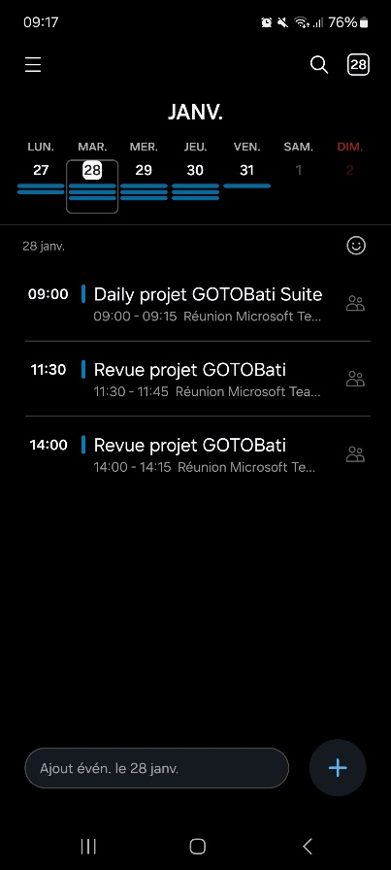

Voici comment s’organise une semaine chez GOTO IA

Autres outils liés à l’organisation du projet
En plus de Teams, Goto IA utilise également GitHub et Docker au quotidien. GitHub permet de gérer le code source du projet, de collaborer efficacement avec les membres de l’équipe et de suivre l’évolution des différentes versions du code. Grâce aux pull requests et aux revues de code.
Docker permet à l’équipe de créer des environnements de développement stables et homogènes. Grâce aux conteneurs, les membres de l’équipe peuvent lancer facilement le projet sans avoir à configurer manuellement leurs systèmes. Cela facilite également le déploiement et la gestion des différentes versions du projet.

3. Description du formulaire devis client et prospect

3.1 Contexte et Objectifs
Dans le cadre de mon stage chez Goto IA, j'ai eu pour mission de développer deux formulaires permettant de générer des devis pour des clients existants et pour des prospects. L’objectif était de permettre à l’application web de remplir automatiquement les informations d’un client existant via une requête AJAX en sélectionnant le bon formulaire. Pour un prospect, un formulaire basique devait être utilisé avec des champs comme le nom, l’adresse, le numéro de téléphone et l’email.

3.2 . Environnement Technologique
J’ai dû utiliser plusieurs outils pour le développement du projet:


VS Code : Environnement de développement principal pour l'écriture du code PHP et JavaScript.
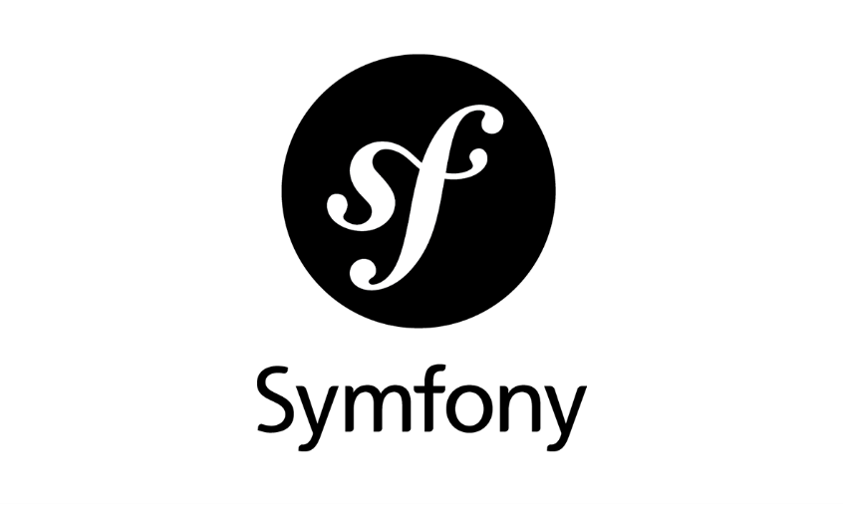

Symfony 6 : Framework PHP utilisé pour le backend du projet, facilitant la gestion des routes, des formulaires et de la base de données.



JavaScript (AJAX) : Employé pour l'envoi de requêtes asynchrones afin de mettre à jour le formulaire en temps réel.



Twig : Moteur de templates permettant de gérer l'affichage du formulaire.
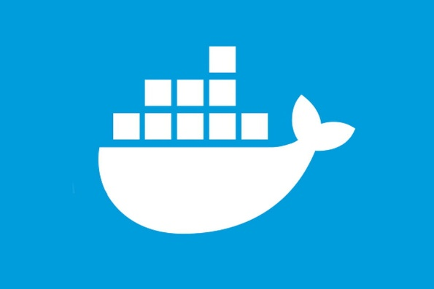

Docker Desktop : Utilisé pour exécuter l'environnement de développement en conteneurs.



SQL Server 2022: Système de gestion de base de données utilisé pour stocker et gérer les informations des clients et prospects.


JSON : Format utilisé pour l’échange de données entre le serveur et le client, notamment pour transmettre les informations des clients via AJAX.

3.3 Implémentation
a) Création du Formulaire
Le formulaire, nommé GOTOGESTDevisClient, a été développé dans Symfony en utilisant le composant Form. Il contient un bouton permettant de choisir entre un client existant et un nouveau client. Lorsqu'un client existant est sélectionné, une requête AJAX est envoyée pour récupérer ses informations et les pré-remplir automatiquement.
b) Gestion des Données avec AJAX
Une requête AJAX est envoyée au serveur via le DemandeDevisController, qui interroge le DemandeDevisRepository pour retrouver les informations du client. Le serveur répond alors en JSON, et les données sont injectées dynamiquement dans les champs du formulaire.

Voici le code de ma requête AJAX :
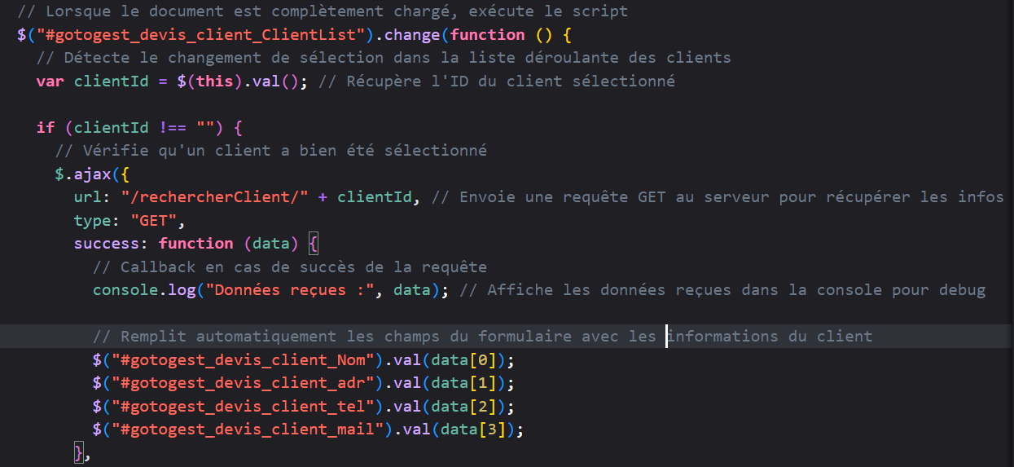

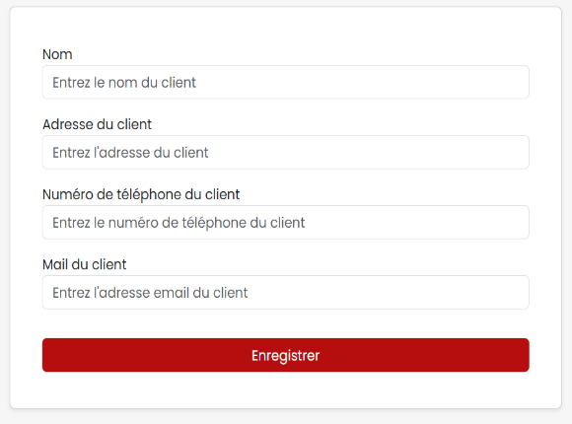
Voici le rendu final des deux formulaires :
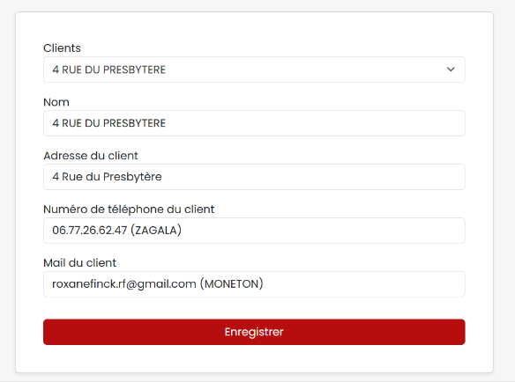

4. Description du projet docutheque

4.1 Contexte et Objectifs
Dans le cadre de cette nouvelle mission, Goto IA travaille sur un système de gestion documentaire permettant d’enregistrer et d’organiser des informations techniques sous forme de dossiers et de fichiers. L’objectif est de structurer et de faciliter la gestion des données saisies par les utilisateurs. Par exemple, lorsqu’un utilisateur ajoute des informations sur un chauffage, un dossier sera automatiquement créé pour stocker ces données.

4.2 . Environnement Technologique
Pour réaliser ce projet, j’ai dû utiliser Draw.io pour la conception des modèles de données (MCD, MLD, MPD), et la base de données a été mise en place avec la création des tables SQL correspondantes sur SQL Server. L’entreprise s’appuie également sur Symfony pour le développement des formulaires nécessaires à la gestion des documents et des arborescences, tout en intégrant React pour un interagir avec l’arborescence des fichiers.

4.3 Implémentation
a) Après avoir défini la structure des données et créé les tables SQL, je travaille actuellement sur le développement des formulaires de gestion documentaire. Ces formulaires permettront aux utilisateurs d’enregistrer des informations de manière structurée. Deux autres formulaires sont également en cours de développement pour permettre l’enregistrement des marques et des produits associés.

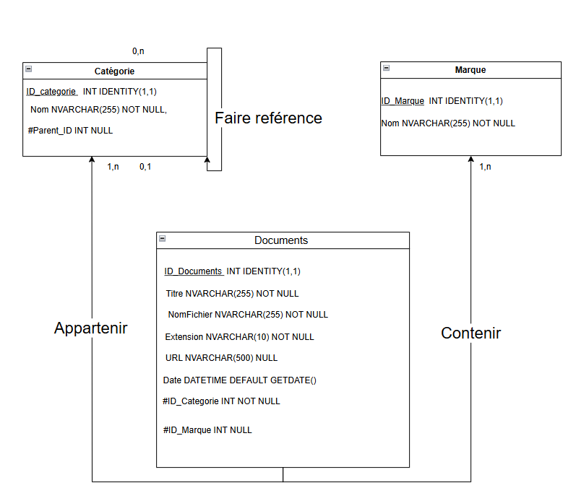
Voici le MPD que j’ai réalisé :

- Création du Formulaire
Le formulaire GOTOGESTDocuthequeCategorie a été développé avec Symfony et le composant Form. Il contient trois champs : le nom de la catégorie, la liste des catégories récupérées via le repository et l’arborescence des fichiers et dossiers. Il permet de renseigner les éléments liés à un produit du BTP, comme le chauffage, le gaz ou l’eau. L’arborescence est affichée grâce à un composant React MUI, offrant une présentation similaire à l’explorateur de fichiers Windows.
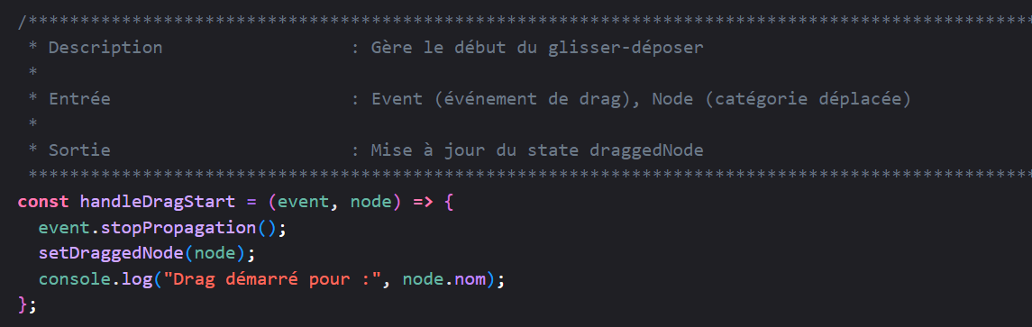

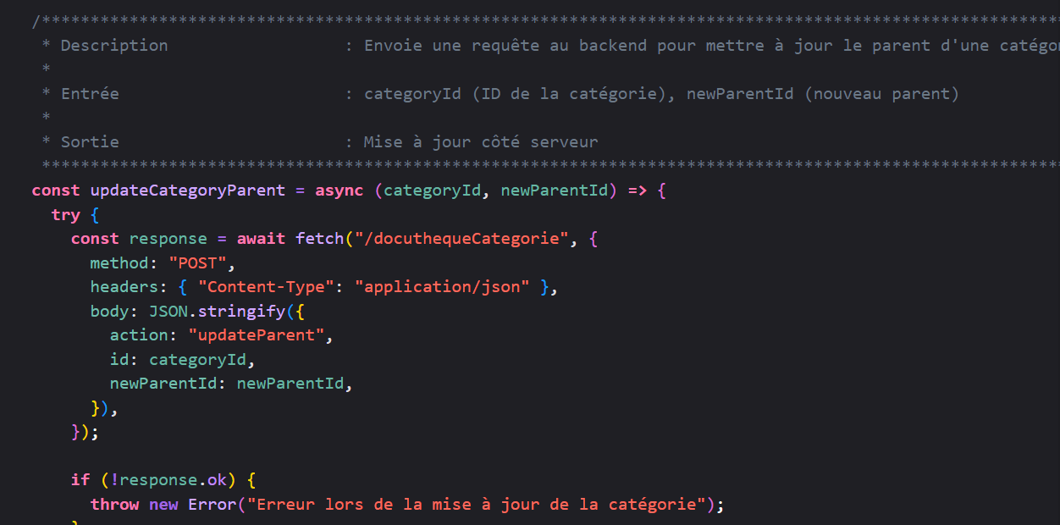

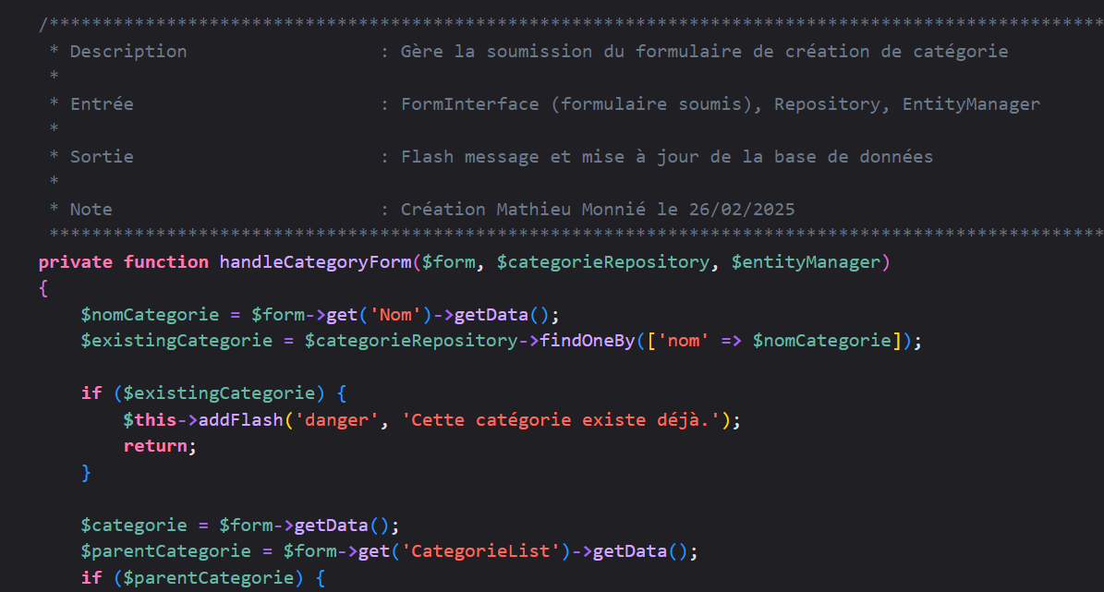

Voici le rendu final de la page :
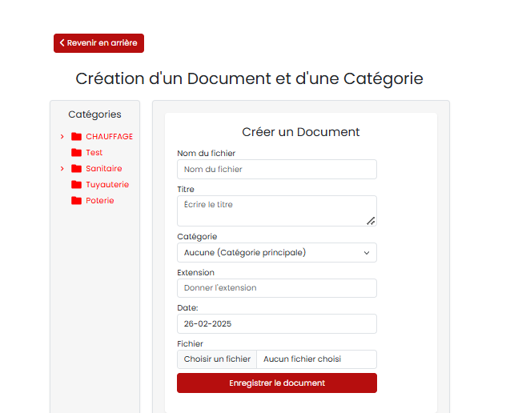

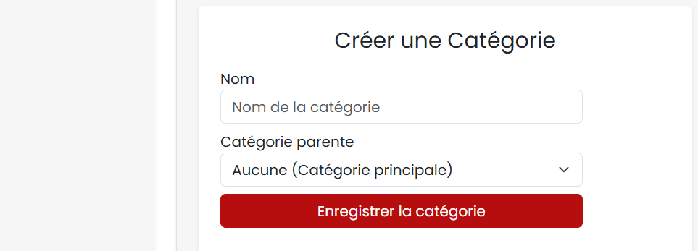

Conclusion
Pendant ce mois de stage, j'ai découvert en profondeur le métier de développeur. J'ai mis en pratique les compétences acquises pendant ma formation tout en développant de nouvelles. Ce stage a confirmé mon intérêt pour ce domaine et m'a donné l'envie de continuer dans cette voie.

Remerciement
Je souhaite exprimer ma profonde gratitude envers La Châtaigneraie pour son accompagnement précieux lors de ma recherche de stage, notamment à Catherine Baranger, ma professeure référente, pour son suivi attentif tout au long de mon stage et ses conseils réguliers lors de la rédaction de mon rapport. Je souhaite également adresser mes sincères remerciements à GOTO IA et à son président, Nicolas Lehmann, mon tuteur de stage, pour son soutien, ses conseils précieux et sa bienveillance tout au long de cette expérience enrichissante.
Signature :
Le 26 Février 2025



